2018年佳木斯市社区卫生服务中心
公开招聘人员成绩
（第一批）
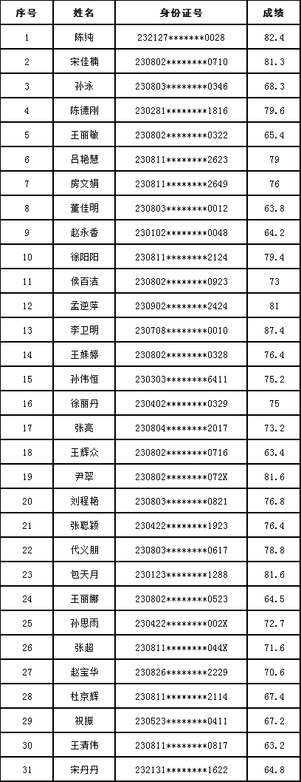
2018年佳木斯市社区卫生服务中心
补充招聘人员成绩
（第二批）
